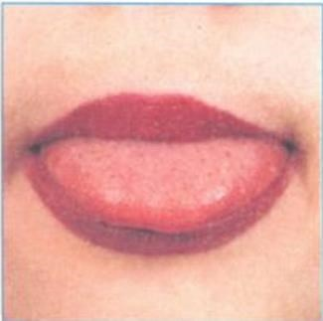
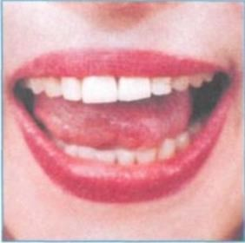
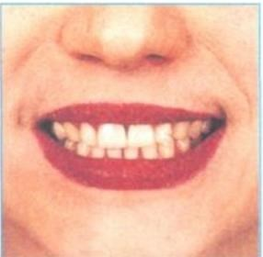
Улыбнуться, показать сомкнутые зубки. Удерживать губы в таком положении до счета 5 -10. Затем вернуть губы в исходное положение. Повторить 3-4 раза.

АРТИКУЛЯЦИОННАЯ ГИМНАСТИКА ЗВУКИ С, Сь

«УЛЫБ
КА
»

«Наказать непослушный язык»
Цель. Вырабатывать умение, расслабив мышцы языка, удерживать его широким, распластанным.
Описание. Немного приоткрыть рот, спокойно положить язык на нижнюю губу и, пошлепывая его губами, произносить звуки "пя-пя-пя..."
Удерживать широкий язык в спокойном положении при открытом рте под счет от одного до пяти - десяти.
Методические указания.
- Нижнюю губу не следует подворачивать и натягивать на нижние зубы.
- Язык должен быть широким, края его касаются уголков рта.
- Похлопывать язык губами надо несколько раз на одном выдохе. Следить, чтобы ребенок не задерживал при этом выдыхаемый воздух. Проконтролировать выполнение можно так: поднести ватку ко рту ребенка, если тот делает упражнение правильно, она будет отклоняться. Одновременно это упражнение способствует выработке направленной воздушной струи.

«Лопаточка» («Блинчик»)
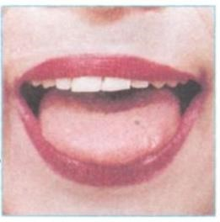
Цель. Вырабатывать умение удерживать язык в спокойном, расслабленном положении. Описание. Улыбнуться, приоткрыть рот, положить широкий передний край языка на нижнюю губу. Удерживать его в таком положении под счет от одного до пяти - десяти.
Методические указания.
Губы не растягивать в сильную улыбку, чтобы не было напряжения.
Следить, чтобы не подворачивалась нижняя губа.
Не высовывать язык далеко: он должен только накрывать нижнюю губу.
Боковые края языка должны касаться углов рта.
Если это упражнение не получается, надо вернуться к упражнению "Наказать непослушный язык".

«Почистим зубы»
Цель. Научить детей удерживать кончик языка за нижними зубами.
Описание. Улыбнуться, показать зубы, приоткрыть рот и кончиком языка "почистить" нижние зубы, делая сначала движения языком из стороны в сторону, потом снизу вверх.
Методические указания.
- Губы неподвижны, находятся в положении улыбки.
- Двигая кончиком языка из стороны в сторону, следить, чтобы он находился у десен, а не скользил по верхнему краю з
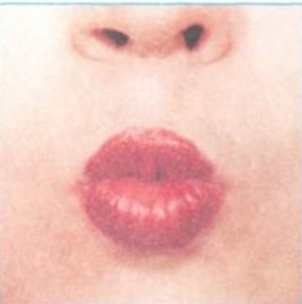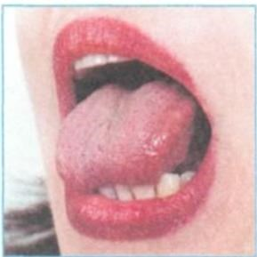

«
Киска сердиться
»

Цель.

Научить детей удерживать кончик языка за нижними зубами.

Описание.

Улыбнуться, показать зубы, приоткрыть рот, кончик языка упереть
за нижние

зубы, спинку выгнуть, а боковые края языка прижать к верхним
коренным зубам.

Удерживать язык в таком положении под счет до восьми, потом до десяти.

«ЗАГНАТЬ МЯЧ В ВОРОТА»

Цель.

Вырабатыва
ть длительную, направленную воз
душную
струю.

Описание.

Вытянуть
губы вперед трубочкой и длитель
но дуть на ватный
шарик (лежит на столе перед ребенком), загоняя его между двумя кубиками.

Методические указания.

1.

Следить, чтобы не надувались щеки, для этого их можно слегка
придерживать пальцами.

2.

З
агонять шарик на одном выдохе, не допуская, чтобы воздушная струя
была прерывистой
.

«
Кто дальше загонит мяч?
»

Цель.

Вырабатывать плавную, длительную, воздушную непрерывную струю, идущую посередине
языка.

Описание.

Улыбнуться, положить
широкий передний край языка на нижнюю губу и, как бы
произнося длительно звук "Ф", сдуть ватку на противоположный край стола.

Методические указания.

1.

Нижняя губа не должна натягиваться на нижние зубы.

2.

Нельзя надувать щеки.

3.

Следить, чтобы дети произносили
звук"Ф", а не звук "Х", т. е. чтобы воздушная струя была
узкая, а не рассеянная.

